
日期： ________________________
系列： 耶稣把自己给我（十二月——三月）
一年班，第四十八课

耶稣复活了！

学习重点：*耶稣复活了——他的确复活了！
＊在整个课程中重复这句子。组长将说出前半段的字句（黑体字）。孩子们要说出后半段的字句（黑体斜体字）。

圣经故事：路加福音24:1-12
与耶稣连接：耶稣战胜了死亡，以便我们相信，我们就可以上天堂。

我们将帮助孩子们认识：
- 耶稣复活的故事。
- 耶稣是活的。

耶稣为我死也为我复活。

我们将帮助孩子们体会：
- 为着耶稣复活而喜乐。
- 因着耶稣是活的而感到安慰。
- 渴望将来有一天在天堂见到耶稣。

我们将帮助孩子们应用：
- 看复活节的影片。
- 做和吃坟墓面包。
- 玩游戏，复活蛋接力赛并发现蛋里面是空的，就如在复活节当天坟墓是空的那样。
课程指南

目的地 | 页数 # | 在旅程中发掘真相 | 所需教材
大组-开场   | 3  3 – 4 | 布偶表演  圣经故事 | - 布偶小鸿  - 复活蛋  - 电视机和录像机  - 录像带：Bed Bug Bible Gang Easter Party (Morning Light Media, 2000)
小组应用   | 4 – 5  5  5  6  6 | 活动1：“纸巾蝴蝶”手工  动2：“坟墓面包”小吃  活动3：“复活蛋接力赛”游戏  活动4：“要称义”  祷告时间 | 活动1：  - 每个孩子半张纸巾  - 每个孩子一条烟斗通条或（用于刺绣等之）松绒线  - 各种颜色的食物色素  - 报纸  活动2：  - 每个孩子半块甜面包  - 美禄  - 一些餐巾纸  - 一些杯  - 水或果汁  活动3：  - 空的塑胶复活蛋  - 塑胶汤匙  活动4：  - 第46课的十字架海报  - 每个孩子一张A4纸  - 每个孩子一支画笔  - 红色的广告彩  - 报纸
大组 – 结束   | 7  7 | 唱歌（选择性）  用布偶短剧温习课堂 | - 布偶小鹅  - 小组应用里的活动样本

上课前的歌唱时间：（10分钟）
目的：当聚集全部孩子在一个组里唱歌时，新来的小朋友会比较容易投入，也会积极参与组内活动。选一些和今天课程主题有相关性的歌曲，方便介绍今天的主题。选两至三首诗歌并把所选的诗歌写在这。

大组-开场：（15分钟）
目的：布偶会将今天课程所要教导的演出。不会有完整的手稿，不过，会有故事大纲给组长，以便他/她和布偶可以互动。将学习重点介绍给孩子们，好让他们可以和上帝的话语互动，当他们经历圣经故事时更能投入。

所需教材：布偶小鸿、复活蛋、电视机和录像机、录像带：Bed Bug Bible Gang Easter Party (Morning Light Media, 2000)

布偶表演：
小鸿拿着他的复活蛋走出来。小鸿喋喋不休的讲着他有多兴奋，主持人打断他的说话并问他是不是忘记了复活节的一些事情。小鸿想了好一阵子，终于他记得了——他忘记告诉大家有关复活蛋涂颜色竞赛。“哎呀，小鸿！”主持人回应：“难道你真的忘记了复活节最重要的事情吗？”小鸿很困惑。

主持人就分享复活节的真正意义：没错，糖果和蛋是有趣，复活节最重要的事情就是复活节当天耶稣重新活过来——耶稣从死里复活！所以，今天所庆祝的就是这个。

现在，小鸿感到非常的难受因为他完全的把耶稣给忘了。主持人提醒小鸿所以耶稣为什么会死并且从死里复活。耶稣是活的，他原谅我们并以他的爱充满我们。

小鸿得到了鼓励——这是因为耶稣从死里复活，而且活着为了要把他的爱及原谅给我们。主持人教小鸿学习重点：*耶稣复活了——他的确复活了！主持人会说出前半段的句子，小鸿以后半段的句子作回应。与小鸿练习几遍后，主持人就和孩子们一起练习。

圣经故事：录像带
预先测试音响及录像机的系统。将录像带调到你要播放的部分。在大组的孩子们里（15人或超过15人），用较大的荧幕。开始看戏前将灯光调暗。在介绍这套戏时，你可以先从圣经故事中读出故事的开端，然后让孩子们从录像带中看结局。你也可以在介绍这套戏时，邀请孩子们留心戏里面的特别动作或是特别的字眼。

今天的圣经故事是看录像带，是为了迁就自愿者而把课堂简化。

在看完影片后，和孩子们练习学习重点：*耶稣复活了——他的确复活了！用以下简短的祷告作结束，让孩子们重复每一行句子。

亲爱的上帝，（重复）
感谢你的同在，（重复）
感谢你差派耶稣来。（重复）
耶稣复活了，（重复）
耶稣的确复活了。（重复）
谢谢你！谢谢你！谢谢你！（重复）
谢谢你！谢谢你！谢谢你！（重复）

小组应用：（30分钟）
目的：在小规模的组别里，可以让孩子们与大人及同龄的小朋友在教会里建立更亲密的关系。用有趣的实际活动讨论圣经故事，加强取回家的要点。要一直不断重复取回家的要点。你说出取回家的要点前半句，孩子们以后半句回应。应用题可以帮助孩子们将取回家的要点应用在他们的日常生活中。将全部的小组聚集并以祷告作为课程的结束。让孩子们祷告。

在小组应用时间里，讨论以下的问题和要点：

复活节最棒的消息是什么？（耶稣复活了。）

为什么耶稣要死在十字架上，又在复活节的早上从死里复活？（以便他可以为我们的罪担当惩罚。）

在这个复活节你可以怎样为耶稣庆祝呢？（会有很多不同的答案，当中或许会包括：唱有关复活节的诗歌、去教会、向其他人述说有关耶稣等等。）

注意：因为看录像带的时间会相当长，所以你的时间只足够让你选择一或两个以下的活动。

活动 1：“伤心或开心十字架”手工
所需教材：每个孩子半张纸巾、每个孩子一条烟斗通条或（用于刺绣等之）松绒线、各种颜色的食物色素、报纸

做法：
- 把报纸铺在桌子上。
- 把纸巾对半折，然后在纸巾的中心点把纸巾束起来。
- 把烟斗通条在纸巾的中心点卷起来做成蝴蝶的身体和触角。
- 滴几滴不同颜色的色素在纸巾上。蝴蝶已准备就绪振翼飞翔了。

讨论：
将蝴蝶的成长过程讲给孩子们知道，并解释说当蝴蝶破茧而出时，它就拥有新的生命。就像耶稣从他的茧活着走出来那样，我们透过耶稣给我们的原谅，我们就是新造的。练习学习重点：*耶稣复活了——他的确复活了！

活动 2：“坟墓面包”小吃
所需教材：每个孩子半块甜面包、美禄、一些餐巾纸、一些杯、水或果汁

做法：
- 把半块甜面包派给每个孩子。
- 在面包上撒上一些美禄。
- !吃吧！

在孩子们做和吃他们的小吃时，复习复活节的故事和练习学习重点：*耶稣复活了——他的确复活了！

活动 3：“复活蛋接力赛”游戏
所需教材：空的塑胶复活蛋、塑胶汤匙

游戏的目的：
拿着汤匙在两条线来回的跑，越快越好。确定每个孩子都会有一个机会参与在这游戏里。

玩法：
- 把孩子们分两队，排成两排，两队之间的距离是6-12尺，要面对面站着。
- 把放了复活蛋的汤匙交给其中一队的孩子。
- 告诉孩子们你会从1数到50。如果他们可以拿着蛋来回的在队里跑，以便每个孩子在你还没数到50都有机会拿着蛋跑的话，到时你会给他们看蛋里面的惊喜。在跑的时候，蛋必须是放在汤匙上面的。
- 开始接力赛。调整你数的速度以便孩子们可以赢。
- 当接力赛完毕后，把蛋打开。惊喜吧！里面竟然是空的！这就像在复活节早上的那个空坟墓那样，因为耶稣复活了。
- 如果时间允许，再玩一次接力赛。让孩子们尝试打破他们的旧纪录。

讨论：
- 在复活节早上，有些妇人来到坟墓那里并发现坟墓是空的，你想这些妇人有什么感想？
- 你对耶稣的复活有些什么样的感觉？
- 让我们与其他人分享这好消息！
- 练习学习重点：*耶稣复活了——他的确复活了！

活动 4：“要称义”
目的：帮助孩子们将圣经节紧记在心。在小组以创意手法让孩子们快乐地学习经句。

所需教材：第46课的十字架海报、每个孩子一张A4纸、每个孩子一支画笔、红色的广告彩、报纸

要背的金句：罗马书5:9 ~ “所以，我们现在因基督的血称义。”

学习背金句：
用第46课的十字架海报和孩子们一起复习金句。把报纸铺在桌子上。把一张A4纸和一支画笔派给每个孩子。告诉孩子们，他们可以用广告彩和画笔把金句写出来，但他们必须记得边写边讲出金句。告诉他们想象一下这红色的广告彩是耶稣的血，而我们会记得耶稣的血是怎样让我们称义，以便我们可以成为上帝的孩子。

祷告时间：
感谢耶稣死在十字架上并且在复活节复活。高兴他你有多兴奋因为将来有一天你会在天堂遇见他。

大组-结束：（10分钟）
目的：傻傻的布偶鸟，小鹅，正在非常努力学习学习重点。组长将从今天的课程里，用每个小组的应用活动里的例子，说出前半句的学习重点，孩子们以后半句回应。他们尝试将学习重点教这布偶鸟，但是，每次他都混淆了字句或概念。经过了三次的尝试，他终于学会了，而且还用一种近似唱歌剧的嗓子唱着学习重点。

所需教材：布偶小鹅、小组应用里的活动样本

唱歌：（选择性）

用布偶短剧温习课堂：
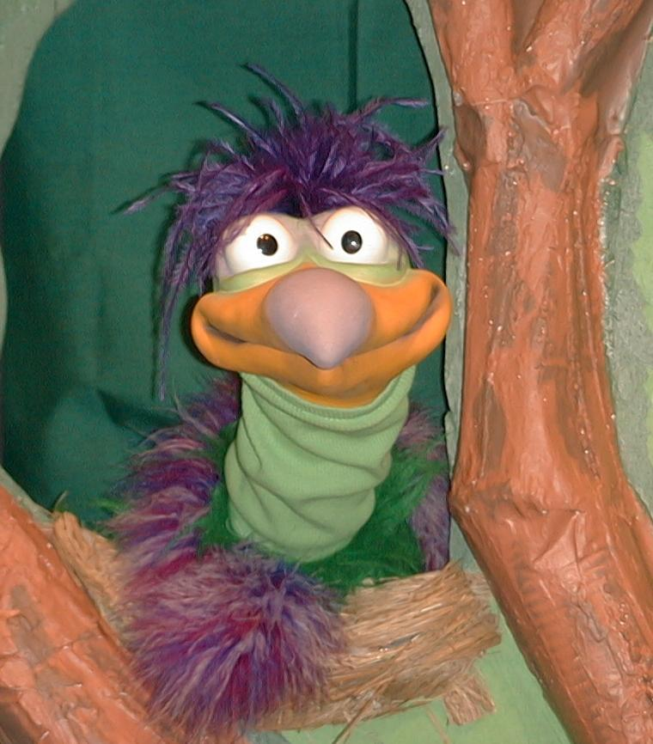
主持人给小鹅看活动1所做的手工。孩子们都尝试把学习重点教小鹅。

主持人对孩子们说： “耶稣复活了。。。”
孩子们说： “。。。。他的确复活了。”
主持人对小鹅说： “耶稣复活了。。。”
小鹅说： “但我们依然找不到复活节的兔子。”

主持人再让小鹅看小组的另一个活动的例子并且对孩子们重复前半段的句子。孩子们给了正确的句子并试着再教小鹅学习重点。照着这个做法，主持人会继续展示每个活动的例子。以下是小鹅的回应：

小鹅对活动2例子的回应： “耶稣复活了，但你在复活节的篮子里找不到他。”
小鹅对活动3例子的回应： “这比复活蛋更好！”
小鹅对活动4例子的回应： “哇！那耶稣真是一级棒！”

主持人说： “小鹅，这是最后一次，你要听好了。耶稣复活了。。。”
孩子们回应： “。。。。他的确复活了。”
主持人对小鹅说： “耶稣复活了。。。”
小鹅的回应： （以“咪，咪，咪，咪，咪。。。”来练唱而且还用一种近似唱歌剧的傻瓜嗓子唱着）“耶稣复活了——他的确复活了。”

接待嘉宾及感谢他们的出席。

课堂48

大组——开场：
- 布偶小鸿
- 复活蛋
- 电视机和录像机
- 录像带：Bed Bug Bible Gang Easter Party (Morning Light Media, 2000)

小组应用：
活动 1：
- 每个孩子半张纸巾
- 每个孩子一条烟斗通条或（用于刺绣等之）松绒线
- 各种颜色的食物色素（要先稀释）
- 报纸
活动 2：
- 每个孩子半块甜面包
- 美禄
- 一些餐巾纸
- 一些杯
- 水或果汁
活动 3：
- 空的塑胶复活蛋
- 塑胶汤匙
活动 4：
- 第46课的十字架海报
- 每个孩子一张A4纸
- 每个孩子一支画笔
- 红色的广告彩
- 报纸

大组 – 结束：
- 布偶小鹅
- 小组应用里的活动样本

